МДОУ «Детский сад №182»

Проект по театрализованной деятельности

«Сказочная страна»

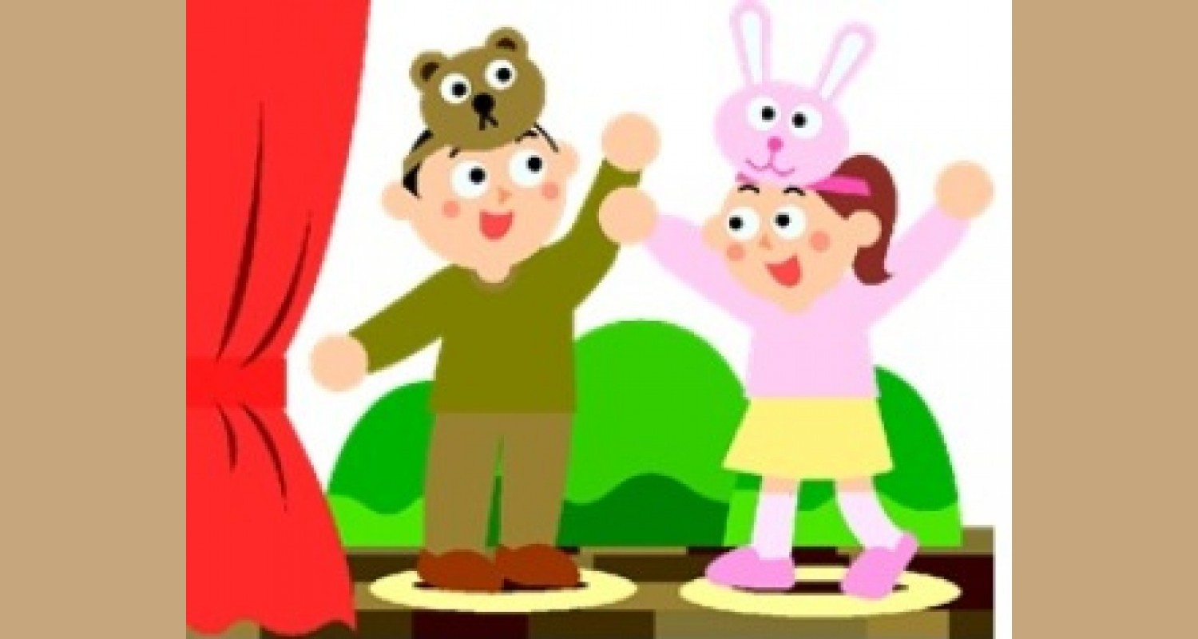

**Баркова А.В.**

г. Ярославль, 2024

# Аннотация проекта.

Педагогический проект «Наш детский сад театр, а мы в нем все актеры» направлен на формирование творческой личности ребёнка, на приобщение детей к театральной культуре, которая является мощным инструментом открытия и огранки различных человеческих способностей. Реализация проект создает условия для установления партнёрских отношений между детьми путём проведения занятий, спектаклей и других мероприятий. Театральный проект открывает сторону эстетического восприятия, которая даёт толчок развитию познавательной деятельности ребёнка, поскольку художественное произведение (изобразительное, музыкальное, литературное) не только знакомит ребенка с новыми явлениями, расширяет круг его представлений, но и позволяет ему понять художественный образ.

# Актуальность проекта.

Проблема снижения в обществе уровня развития нравственных, эстетических и коммуникативных качеств особенно остро проявляется в современных детях. Как показывает практика, полноценное образование ребёнка дошкольного возраста возможно лишь при условии психологического комфорта ребёнка в процессе общения со сверстниками, взрослыми в детском саду и в семье. Одним из ключиков, который поможет раскрыть заветную дверцу в мир детского сознания, является театрализованная деятельность. Театр побуждает активность ребёнка, оказывает огромное эмоциональное влияние, способствует развитию воображения. Принимая на себя различные роли, ребёнок вынужден действовать самостоятельно, учиться анализировать проделанную работу как собственную, так и сверстников. Театральная деятельность – действенное средство приобщения ребёнка к жизни людей, к миру человеческих судеб, к миру истории. Театр для ребёнка – серьёзное и настоящее дело: эта игра нужна ему для того, чтобы определиться, чтобы изучить себя, измерить, оценить свои возможности. Основываясь на педагогическом опыте, театрализованная деятельность помогает в формировании творческой личности, учит детей фантазировать, сочинять, учит преодолевать застенчивость, замкнутость, робость, учит отстаивать свою точку зрения, самостоятельно и осмысленно находить оригинальные решения в любой ситуации, развивает словесное творчество, творческие способности.

В то же время театр – среда для эмоционально – нравственного развития опыта ребенка, помогающая не только представлять последствия своих поступков, но и переживать их смысл для себя и окружающих.

# Описание проекта.

Работая в детском саду, мы стараемся найти наиболее эффективный метод коррекции часто встречающихся негативных проявлений личности у детей, таких как, агрессивность, замкнутость, тревожность, страхи, проблемы общения. Из опыта работы мы знаем, что дошкольникам с проблемами установления контактов со сверстниками успешно приходит на помощь

театрализованная деятельность, где разыгрывая роль в театральных постановках, ребенок учится находить способы общения, со временем избавляясь от робости.

Группу детей, которые были объединены в творческий проект театрального кружка, отличали следующие характерные особенности:

замкнутость; застенчивость; не умения общаться со сверстниками; низкий уровень эмпатии, зачастую проявляющиеся признаки агрессивного поведения.

Для коррекции указанных проблем в целях развития у детей чувства отзывчивости, взаимопонимания, коммуникативных качеств, помощи в установлении контакта со сверстниками, и был разработан данный проект.

Одной из преимущественных форм работы стала ролевая игра, в процессе которой ребенок получает возможность поставить себя на место других оценить свое поведение со стороны.

Реализация проекта шла в следующей последовательности: 1.Отбор детей для подготовки постановки.

1. Подбор репертуара.
2. Выбор соответствующего музыкального сопровождения 4.Установление взаимодействия с родителями, воспитателем.
3. Планирование и реализация театральных занятий.
4. Организация постановки и подведение итогов.

# Цель проекта.

Приобщение детей и родителей к театральной культуре.

Совместная театральная постановка детей и взрослых.

# Задачи проекта.

1. Создать условия и эмоционально – благоприятную атмосферу для развития творческой активности детей в театрализованной деятельности.
2. Развивать умение передавать музыкальный образ через мимику, жесты, голосовые интонации и эмоциональное пение.
3. Учить детей различным средствам импровизации.
4. Развивать фантазию, творческое мышление детей во время слушания и передаче игрового образа.
5. Побуждать детей к активному, эмоциональному общению друг с другом и участию в театрализованных играх и представлениях.
6. Приобщать детей к элементарным нормам и правилам взаимоотношений со сверстниками и взрослыми, в том числе и с участниками проекта.
7. Создать условия для совместной деятельности детей и взрослых.
8. Обеспечить условия для взаимосвязи театрализованной и других видов деятельности.

# Тип проекта:

Информационно – практико-ориентировочный.

Длительность проекта: один учебный год, сентябрь 2018-апрель2019.

# Участники проекта:

* музыкальный руководитель;
* дети старшего дошкольного возраста;
* воспитатели группы;

# Учебно-методические ресурсы проекта.

1.План работы. 2.Театрализованные игры. 3.Музыкальные игры.

# Материально – технические ресурсы проекта.

1. Музыкальный центр, компьютер. 2.Костюмы, атрибуты.

3.Подборка определённого песенного материала. 4.Репродукции, иллюстрации.

**Итоговый продукт проекта**: Постановка спектакля «Муха – Цокотуха».

Этапы проекта.

1. **этап** - организационно-подготовительный.
2. **этап** - основной этап (практический).
3. **этап** - итоговый.

# План реализации проекта.

|  |  |  |
| --- | --- | --- |
| Задачи | Содержание | Сроки реализации |
| **1 этап.** | 1.Пробудить интерес, | Октябрь – |
| Расширить | мотивацию к театральной | Декабрь 2018г. |
| представление детей о | деятельности у детей, |  |
| театре. | участников проекта; |  |
| Вызвать у детей | 2.Подбор и изучение |  |
| положительный | методической, справочной |  |
| эмоциональный | литературы по теме постановки, |  |
| настрой. Развивать | совместно с воспитателями. |  |
| творческое мышление, | 3.Подбор художественно - |  |
| фантазию, | литературного репертуара. |  |
| воображение, детей. | 4.Создание учебно- |  |
|  | методической базы. |  |
|  | 5.Подбор наглядного |  |
|  | материала. |  |
| **2 этап.** Способствовать объединению детей в совместной деятельности.  Закреплять умения использовать средства выразительности (мимику, интонации, движения) в постановке спектакля. | Работа с детьми:   1. Беседы на темы: «Что такое театр?!», «Как вести себя в театре», «Как музыка рисует сказку», «Музыка и театр дополняют друг друга».   Цель беседы: расширить представления детей о художественных возможностях музыки в постановке спектаклей, их неразрывную связь.   1. Подготовка и проведение мини – спектаклей (русских народных сказок) с детьми в группе.   4.Непосредственная образовательная деятельность - постановка спектакля «Муха- Цокотуха».  Взаимодействие с родителями: проведение консультаций на тему:  1. «Театр – путь к детскому творчеству». | Январь, февраль 2019г.  Ноябрь 2018г. Март 2019г. |
|  | Сентябрь 2018  Ноябрь 2018 Март 2019г.  В течении года. |

|  |  |  |
| --- | --- | --- |
|  | 2.«Сказки Пушкина». 3.«Театр – путь к творчеству». Папка-передвижка: «Мир театра и ребенок»; ширма:  «Домашний театр». 4.Участие родителей в организации спектаклей: изготовление костюмов, декораций.  Взаимодействие с педагогами: 1.Проведение консультаций на тему:   * «Театральная деятельность в ДОУ»; * «Театрализованная деятельность - как средство развития творческих способностей детей старшего дошкольного возраста».  1. Мастер-класс по ринопластике. 2. Совместное изготовление атрибутов и костюмов. 3. Презентация «Сказка в жизни ребенка». |  |
| **3 этап.**  Обобщение знаний детей о взаимосвязи театра и музыки. | Подведение итогов реализации проекта.  1. Постановка спектакля «Муха  – Цокотуха».  2.Презентации по теме проекта. | Апрель 2019г. |

**Ожидаемые педагогические результаты.**

# Дети:

-увлечённо слушают музыку, появилось внимание, умение сосредоточиться, творчески мыслить;

-самостоятельно находят варианты передачи того или иного образа в песне, спектакле, танце;

-находят яркие тембровые окраски голоса при театрализации песен;

-получают удовольствие от совместной деятельности со взрослыми, стремятся к ней;

-преодолевают трудности в процессе работы над ролью, испытывают радость творчества в приобщении к миру музыки и театра;

-имеют адекватную самооценку;

-сформирована готовность к участию в инсценировках, спектаклях, музыкальных постановках, музыкальных гостиных.

# Родители:

-проявляют интерес к театрализованной деятельности своих детей;

-оказывают активную помощь в постановке спектаклей, принимают участие в постановках;

# Педагоги:

-активно способствуют формированию интереса дошкольников к музыкально – театральной деятельности;

-повысили качество индивидуально – личностного подхода к детям.

# Анализ развития творческих способностей детей посредством музыкально- театральной деятельности.

Работа над проектом способствовала развитию основных психических процессов и качеств: воображение, наблюдательность, восприятие, память, внимание, коммуникабельности и др. Дети научились владеть своим телом, координировать свои движения, ориентироваться в пространстве, согласовывать свои действия с партнёрами по спектаклю, использовать выразительные пластические движения в процессе создания образов животных, пользуются разнообразными жестами. В свободных пластических импровизациях передают характер и настроение музыкальных произведений.

В ходе занятий в рамках проекта у детей заметно пополнился и активизировался словарный запас. Разучивая новую роль, ребенок развивает речь, расширяет кругозор, обогащает внутренний мир. Диалог персонажей учит детей ясно, четко, понятно изъясняться. У них улучшается диалогическая речь, ее грамматический строй, словарь пополняется новыми словами, дети начинают активно им пользоваться. На занятиях театрального кружка через образы, краски, звуки дети познакомились с окружающим миром во всем его разнообразии. Яркие образы экспансивно воспринимались детьми, пробуждали их фантазию, воображение, активизировали наблюдательность и интерес ко всему окружающему. Улучшилась дикция посредством артикуляционной гимнастики, расширился диапазон и сила звучания голоса.

Театрализованная деятельность позволила выявить уровень развития каждого

ребёнка, его творческий потенциал, способность к самостоятельности. У детей развилось творческое мышление, поисковая активность. Они научились понимать художественный образ.

Речь детей стала носить активный ролевой характер, определяемый ролью говорящего, и ролью того, к кому она обращена. Они научились ясно выражать для окружающих свою мысль, намерение, эмоции. Получили развитие фантазия детей, актёрские умения.

Дети овладели навыками коллективного творчества. Появилась раскрепощённость в поведении детей. Они не только перестали бояться сцены – у них появилось желание выступать перед зрителем, радовать зрителя своим творчеством.

У детей развилась эмоциональная отзывчивость и восприимчивость, которые дали возможность широко использовать воспитательное воздействие театра.

У детей сформировались исполнительские умения, улучшилась способность к импровизациям (песенным, танцевальным). Они стали более активно пользоваться средствами выразительности (мимика, жесты, движения).

А самое главное – дети научились понимать прекрасное в искусстве и в жизни, научились творить прекрасное. Они прошли жизненный путь накопления эстетических впечатлений, зрительных и слуховых ощущений.

Основные методы и приёмы.

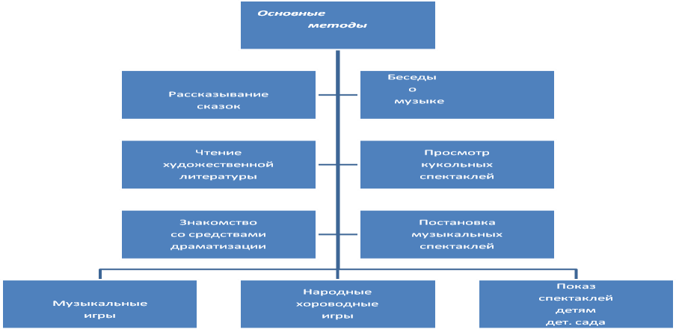

# Литература:

1. Артемова, Л.В. Театрализованные игры дошкольников. Просвещение, 2005. 2.Божович, Л.И. Личность и ее формирование в детском возрасте. 2005.

1. Бочкарева, Л.П. Театрально-игровая деятельность дошкольников. Методическое пособие для специалистов по дошкольному образованию. Ульяновск, ИПКПРО, 2010.
2. Методика и организация театрализованной деятельности дошкольников Э.Г.Чурилова, Москва «Владос» 2001г.
3. «Фольклор- музыка- театр» программы и конспекты занятий с дошкольниками под ред. С.И. Мерзликиной Москва «Владос» 1999г. 3.

«Логоритмическая мозаика» методическое пособие Барнаул 2010г.

1. «Развитие ребёнка в театрализованной деятельности» М.Б. Зацепина Москва. Творческий центр 2010г.
2. Журналы «Колокольчик» Санкт-Петербург.
3. Веракса, Н.Е.,Булычева, А.И., Варенцова, Н.С. и др. учебное пособие

/Тетрадь для диагностики готовности ребенка к школе. -М.: Мозаика-Синтез, 2009.

1. Калинина Г. Давайте устроим театр! Домашний театр как средство воспитания. – М.: Лепта-Книга, 2007.
2. Караманенко Т.Н. Кукольный театр – дошкольникам.- М.: Просвещение, 1969.
3. Карпов А.В. Мудрые зайцы, или Как разговаривать с детьми и сочинять для них сказки. – СПб.: Речь, 2008.
4. Доронова, Т.; Доронова, Е. Развитие детей в театрализованной деятельности: Пособие для воспитателей, работающих по программе «Из детства в отрочество» - М., 2011.
5. Камаева, Т. Нужен ли детям театр // Дошкольное воспитание. - 2013. - № 6.
6. Маханева, М.Д. Театральная деятельность дошкольника // Дошкольное воспитание. - 2009. - № 11.
7. Фурмина, Я.С. Возможности творческих проявлений старших дошкольников в театральных играх: Художественное творчество и ребенок / под ред. Н.А. Ветлугиной. - М.: Педагогика, 2012.